Вирусный гепатит, его виды и профилактика
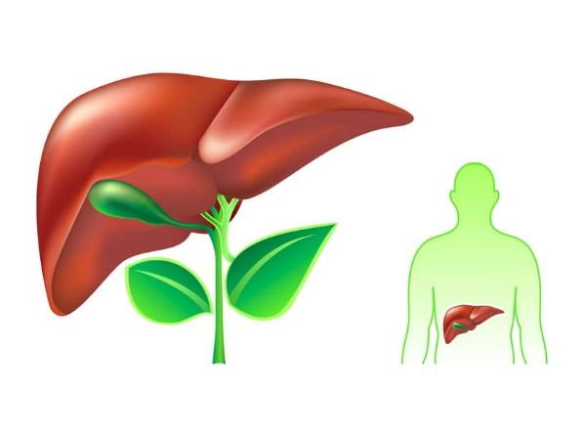

На сегодняшний день существует множество опаснейших заболеваний, губительных для здоровья и жизни человека, одним из таковых является вирусный гепатит.
Вирусные гепатиты относят к острым заболеваниям печени, вызываемыми вирусами гепатита. Они являются причиной воспаления печени, результатом которого может быть как полное выздоровление, так и развитие цирроза печени, рака печени, приводящим к смерти человека.
Самыми распространенными являются пять вирусов гепатита, каждый из которых представляет опасность для человека — это гепатиты А, В, С, D и Е, отличает их друг от друга способы заражения и исход заболевания.
Симптомами вирусного гепатита являются: общее недомогание; повышение температуры; тошнота, рвота; желтушная окраска кожи; частые синяки; увеличение печени; обесцвечивание кала; потемнение мочи; боль в суставах.
Так, вирусы гепатита А и Е передаются и поражают клетки печени в основном через грязные руки, воду и продукты питания, а также при тесном контакте с зараженным. Эти виды гепатита являются менее серьезными и могут быть полностью вылечены.
Для профилактики заболевания вирусами гепатита А и Е рекомендуется:
- пить только кипяченую воду и избегать употребления сырой воды из сомнительных мест;
- мыть руки после посещения улицы и уборной;
- мыть овощи и фрукты перед их употреблением, при необходимости, обдавать кипятком; питаться, по возможности, дома;
- следить за чистотой помещений, будь то работа или дом;
- проходить вакцинацию (против гепатита А).
Гепатиты В, С и D являются более опасными по своему влиянию на организм человека, попадая в него, они скрыто и длительно развиваются, приводя к циррозу печени. Пути заражения данными видами гепатита – через биологические жидкости, а также от матери к ребенку во время родов, в период беременности и кормления.
Во избежание попадания вируса в организм необходимо позаботиться о себе:
- избегать употребления наркотических средств, что может влечь повторное использование шприцов;
- избегать сомнительных половых связей, использовать средства контрацепции;
- не пользоваться чужими средствами личной гигиены (зубные щетки, бритвы, маникюрные ножницы и др.);
- соблюдать стерильность приборов при нанесении татуировок, пирсинга и других манипуляций с покровами вашей кожи, влекущими ее повреждение;
- проходить вакцинацию (против гепатита В).
Самой эффективной мерой профилактики на сегодняшний день является вакцинация, в России на данный момент, к огромному сожалению, вакцинация проводится только против гепатита А и В.

Соблюдайте меры профилактики и будьте здоровы!

Заведующий Центром здоровья,
врач-терапевт Шубина Н.А.

